КЕМЕРОВСКАЯ ОБЛАСТЬ
КЕМЕРОВСКИЙ МУНИЦИПАЛЬНЫЙ РАЙОН
АРСЕНТЬЕВСКОЕ СЕЛЬСКОЕ ПОСЕЛЕНИЕ
Совет народных депутатов Арсентьевского сельского поселения

РЕШЕНИЕ

от 23.11. 2012 года № 54
принято на заседании Совета народных
депутатов 23.11. 2012 года

Об отмене решений Совета народных депутатов
Арсентьевского сельского поселения

В соответствии с протестом прокурора Кемеровского района от 22.11.2012 г. № 7-4-2012 Совет народных депутатов Арсентьевского сельского поселения
р е ш и л :
- Отменить решение Совета народных депутатов Арсентьевского сельского поселения № 51 от 14.11.2012г. «Об установлении земельного налога на 2013г. в Арсентьевском сельском поселении», как незаконное.
- Отменить решение Совета народных депутатов Арсентьевского сельского поселения № 52 от 14.11.2012г. «Об установлении налога на имущество на 2013г. в Арсентьевском сельском поселении», как незаконное.
- Решение вступает в силу после обнародования на информационных стендах администрации поселения.
- Контроль за исполнением настоящего решения оставляю за собой.

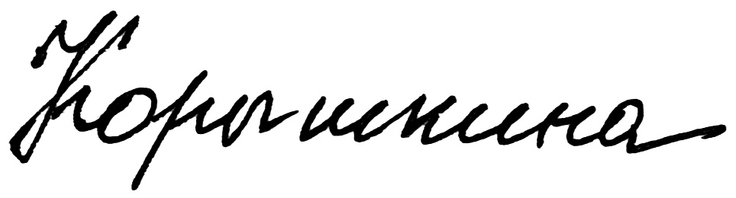
Председатель Совета народных
депутатов Арсентьевского О.Н.Корыткина
сельского поселения

Глава Арсентьевского
сельского поселения О.Н.Корыткина

